LOGBOOK PROJECT 2

TAHUN AKADEMIK. GENAP 2025/2026



Nama Mahasiswa : Aulia Nurul Febrianti NIM : 10602006
Kelas : TRPL 2B

Kelompok : 4

Jabatan : System Analyst

PROGRAM STUDI D4 TEKNOLOGI REKAYASA PERANGKAT LUNAK JURUSAN MANAJEMEN INFORMATIKA
POLITEKNIK NEGERI SUBANG 2026

LAPORAN AKTIVITAS MINGGUAN

Waktu : 06-10 April 2026
Objek Penelitian : Membuat class diagram dan update SRS

Minggu Ke | Tanggal | Kegiatan & Bukti | Paraf Pembimbing
6 | 06/04/2026 | Melanjutkan membuat wire frame  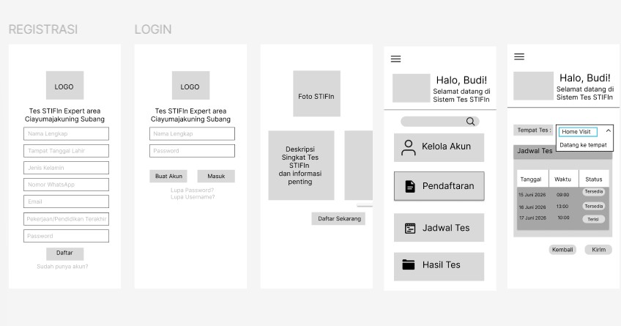

6 | 07/04/2026 | Membuat class diagram  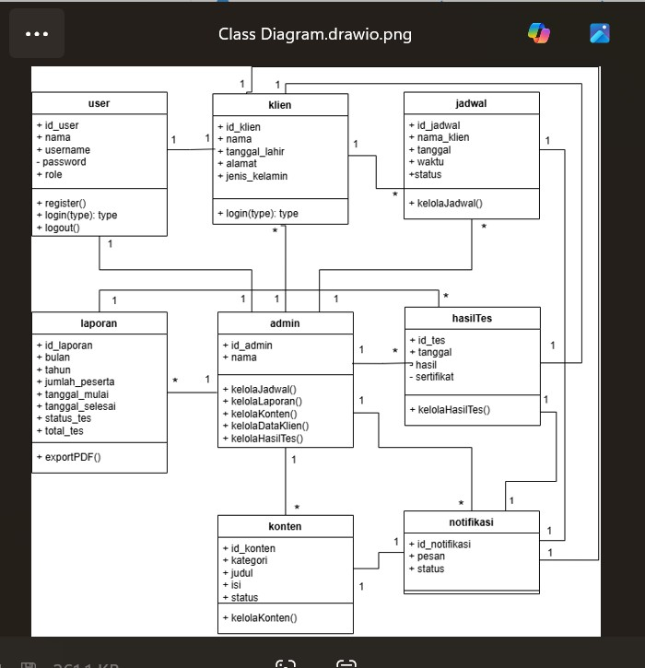

6 | 10/04/2026 | Menambahkan UI/UX ke SRS dan mempresentasikan SRS Final  (Tidak ada dokumentasi karena lupa)

